SAMURAI Travel 要件定義書

## ◆概要

自走できるエンジニアとして働くには、コーディングはもちろん仕様書の内容を正しく理解し、実装できるスキルが求められます。

本教材では、実際にシステム開発を発注したいクライアント（顧客）を想定し、作成した要件定義書をもとにアプリケーションの開発を行っていきます。

## ◆前もって習得すべき技術

* HTML/CSS/JavaScriptなどのフロントエンド言語
* Ruby/PHP/Python/Javaなどのサーバーサイド言語
* Ruby on Rails / Laravel / Spring / Django などのWebフレームワーク
* Git/Github
* 要件定義 / 上流設計の基礎

## ◆これから製作するWebアプリ

民宿の予約サイト SAMURAI Travel

## ◆案件の背景（要求定義）

国土交通省の発表によると、日本国内における空き家の総数は年々急増しており、現在では800万軒以上も存在すると言われている。このように多くの空き家が存在する一方で、旅行や出張、長期休暇などで滞在費を安く抑えたいという需要も多く存在する。

そこで、空き家を貸し出したいホストと滞在費を安く抑えたいゲストをマッチングする民宿の予約サイト「SAMURAI Travel」を開設しようと思い至った。

## ◆前提情報

* アプリ上で民宿の予約・決済ができる
* ユーザーには非会員、会員、管理者の3種類が存在する
* 非会員は民宿の検索・閲覧のみが可能で、予約などはできない
* 会員になれば、民宿の予約・決済、予約履歴の確認などができる
* 管理者は民宿と会員の管理ができる

## ◆用語の定義

|  |  |
| --- | --- |
| 用語 | 意味 |
| 非会員 | SAMURAI Travelに登録していないユーザー |
| 会員 | SAMURAI Travelに登録しているユーザー |
| 管理者 | SAMURAI Travelを管理するユーザー |
| 予約 | 民宿に対し、指定した日程・人数で宿泊することをあらかじめ約束しておくこと |
| 予約履歴 | 過去におこなった予約の履歴 |
| 決済 | オンライン決済サービスを利用した決済 |

## ◆会員側ができること

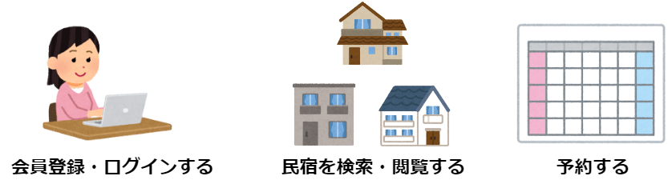

## ◆管理者側ができること

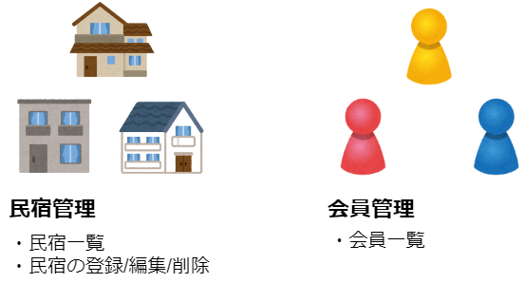

## ◆ユースケース図

ダイアグラム

## ◆実装機能（要件定義）

【会員側実装機能]

* 会員登録
  + 会員登録時、以下の情報を入力できること
    - 氏名
    - フリガナ
    - 郵便番号
    - 住所
    - 電話番号
    - メールアドレス
    - パスワード
* 認証機能
  + 会員登録したメールアドレスおよびパスワードでログインができること
* マイページ
  + 会員情報を編集できること
  + 過去の予約履歴を一覧表示できること
  + ログアウトできること
* 民宿情報
  + 民宿を検索できること
  + 民宿を新着順、宿泊料金が安い順に並び替えられること
  + 民宿一覧ページで民宿のサムネイル画像を表示できること
  + 民宿詳細ページから予約ができること
* 予約・決済機能
  + チェックイン日やチェックアウト日、宿泊人数を選択して民宿を予約できること
  + オンライン決済サービスを利用して決済できること
* レビュー機能
  + ログイン済みであれば民宿のレビュー閲覧と評価とコメントを投稿することができる
  + ログイン済みであればユーザー自身の民宿レビューを編集/削除ができる
  + 未ログインであればレビューは閲覧するのみ

[管理者側実装機能]

* 認証機能
  + 管理者登録したメールアドレスおよびパスワードによるログインができること
* 民宿管理
  + 民宿の検索、一覧表示ができること
  + 民宿の詳細表示ができること
  + 民宿名、説明、宿泊料金など民宿基本データの登録ができること
  + 民宿画像のアップロード、登録ができること
  + 民宿データを編集・削除できること
* 会員管理
  + 会員の検索、一覧表示ができること
  + 会員の詳細表示ができること

## ◆機能設計

### 会員側

|  |  |  |  |  |  |
| --- | --- | --- | --- | --- | --- |
| **No** | **機能** | | **説明** | **必須** | **任意** |
| 1 | **会員登録** | 会員登録ページ | 会員情報（氏名・フリガナ・郵便番号・住所・電話番号・メールアドレス・パスワード）の入力フォームを表示する | ◯ |  |
| 2 | メール認証 | 本人が所有するメールアドレスかどうか認証を行う | ◯ |  |
| 3 | 会員登録機能 | メール認証をパスすれば会員登録を行う | ◯ |  |
| 4 | **認証機能** | ログインページ | メールアドレスとパスワードの入力フォームを表示する | ◯ |  |
| 5 | ログイン機能 | データベースに登録されているメールアドレスとパスワードに一致すればログインを行う | ◯ |  |
| 6 | **マイページ** | 会員情報の編集ページ | 会員情報（氏名・フリガナ・郵便番号・住所・電話番号・メールアドレス）の入力フォームを表示する | ◯ |  |
| 7 | 会員情報の編集機能 | 会員情報を編集できる | ◯ |  |
| 8 | 予約一覧ページ | 過去の予約履歴を一覧表示する | ◯ |  |
| 9 | ログアウト機能 | ログアウトできる | ◯ |  |
| 10 | **民宿情報** | トップページ | 新着の民宿10件のほか、検索用のフォームやリンクを表示する | ◯ |  |
| 11 | 民宿一覧ページ | 民宿の一覧を表示する | ◯ |  |
| 12 | 検索機能 | 民宿名や目的地、エリア、予算で検索できる | ◯ |  |
| 13 | 並び替え機能 | 民宿を新着順、宿泊料金が安い順に並び替えられる | ◯ |  |
| 14 | 民宿詳細ページ | 民宿の詳細（民宿名、民宿画像、説明、宿泊料金など）のほか、予約用のフォームを表示する | ◯ |  |
| 15 | **予約・決済機能** | 予約機能 | チェックイン日やチェックアウト日、宿泊人数を選択し、民宿を予約できる | ◯ |  |
| 16 | 決済機能 | クレジットカードを利用し、オンライン決済サービス上で決済できる | ◯ |  |
| 17 | **レビュー機能** | 民宿詳細ページ  (未ログイン時)  sec:authorize="isAnnonymous()” | <処理内容>  ・投稿された最新レビュー6件の閲覧が可能  <必要なデータ>  ・民宿レビューデータ  <取得元>  ・house_review  <操作>  ・「すべてのレビューをみる」ボタンでレビュー一覧ページへ遷移 |  |  |
| 18 | 民宿詳細ページ  (ログイン時)  sec:authorize="isAuthenticated()" | <処理内容>  ・投稿された最新レビュー6件の閲覧が可能  ・レビュー投稿へ遷移するボタン表示  ・ユーザー自身の投稿に編集・削除するリンク表示  ・レビューがない場合は「まだレビューがありません」と表示する  <必要なデータ>  ・民宿レビューデータ  <取得元>  ・house_review  <操作>  ・「すべてのレビューをみる」ボタンでレビュー一覧ページへ画面遷移  ・レビュー投稿へ遷移するボタン表示で「レビュー投稿ページ」へ画面遷移  ・編集するリンククリックで「レビュー編集ページ」へ画面遷移  ・削除するリンクで「削除するか」を確認するモーダルページを表示 |  |  |
| 19 | レビュー一覧ページ | <処理内容>  ・投稿された全レビューのすべてが閲覧可能  ⇒ページネーションで10件ずつ表示  ・ユーザー自身の投稿に編集・削除するリンク表示  <必要なデータ>  ・民宿レビューデータ  <取得元>  ・house_review  <操作>  ・編集するリンククリックで「レビュー編集ページ」へ画面遷移  ・削除するリンクで「削除するか」を確認するモーダルページを表示 |  |  |
| 20 | レビュー投稿ページ  (レビュー投稿機能) | <処理内容>  ・空の入力フォームを表示  ・評価：星の数を選択  ⇒html実装<optgroup label><option value>  ・レビューコメント  　⇒html実装：textarea  <必要なデータ>  ・なし  <操作>  ・評価：星の数を選択  ・コメント：テキストエリアに入力  ・「投稿」ボタンで入力内容を送信する  ・house_reviewテーブルにデータを追加 |  |  |
| 21 | レビュー編集ページ  (レビュー編集機能) | <処理内容>  ・ユーザーの投稿が入力されたフォームを表示  ・評価：星の数を再選択できる  ⇒html実装<optgroup label><option value>  ・レビューコメントを再入力できる  　⇒html実装：textarea  <必要なデータ>  ・house_review  <操作>  ・評価：星の数を再度選択  ・コメント：テキストエリアに再入力  ・「投稿」ボタンで入力内容を送信する  ・house_reviewテーブルの対象データを更新 |  |  |
| 22 | レビューの削除  (レビュー削除機能) | <処理内容>  ・民宿詳細ページのユーザー自身のレビューにある「削除」リンクをクリックで、「削除しますか」と確認するモーダル画面を表示  <必要なデータ>  ・house_review  <操作>  ・「削除」リンクをクリック  ・モーダル画面表示  ・モーダルにある「削除」クリックでレビューを削除  ・house_reviewテーブルから対象データを削除  ・「✕」リンクをクリックで民宿詳細ページに戻る |  |  |

### 管理者側

|  |  |  |  |  |  |
| --- | --- | --- | --- | --- | --- |
| **No** | **機能** | | **説明** | **必須** | **任意** |
| 1 | **認証機能** | ログインページ | ユーザーIDとパスワードの入力フォームを表示する | ◯ |  |
| 2 | ログイン機能 | データベースに登録されているユーザーIDとパスワードに一致すればログインを行う | ◯ |  |
| 3 | **民宿管理** | 民宿一覧ページ | 民宿の一覧を表示する | ◯ |  |
| 4 | 検索機能 | 民宿名による民宿データの検索ができる | ◯ |  |
| ５ | 民宿詳細ページ | 民宿の詳細（民宿名、民宿画像、説明、宿泊料金など）を表示する | ◯ |  |
| 6 | 民宿登録ページ | 民宿データの入力フォームを表示する | ◯ |  |
| 7 | 民宿登録機能 | 民宿データを登録できる | ◯ |  |
| 8 | 民宿編集ページ | 民宿データの入力フォームを表示する | ◯ |  |
| 9 | 民宿編集機能 | 民宿データを編集できる | ◯ |  |
| 10 | 民宿削除機能 | 民宿データを削除できる | ◯ |  |
| 11 | **会員管理** | 会員一覧ページ | 会員の一覧を表示する | ◯ |  |
| 12 | 検索機能 | 氏名またはフリガナによる会員の検索ができる | ◯ |  |
| 13 | 会員詳細ページ | 会員の詳細（氏名、住所、メールアドレスなど）を表示する | ◯ |  |

## ◆非機能要件

想定できる非機能要件を洗い出しましょう。

|  |  |  |  |
| --- | --- | --- | --- |
| **非機能要求** | **説明** | **要求例** | **要件** |
| 可用性 | サービスを継続的に利用可能とする要求 | ・運用スケジュール  ・障害対応 | ・バックアップの設置  ・復旧・回復方法の確立 |
| 性能・拡張性 | サービスの性能及び、将来の拡張に関する要求 | ・トランザクション数  ・利用ユーザー数  ・システム負荷 | ・エラーが発生したときに注文数が減らないこと |
| 運用・保守性 | サービスの運用と保守に関する要求 | ・本番環境とステージング環境 | ・本番環境とステージング環境を分ける |
| 移行制 | 現行システムの移行に関する要求 | ・バックアップ  ・データ移行CSV | ・民宿やカテゴリを更新しやすいようにCSV出力機能,CSVによる一括変更機能を搭載する |
| セキュリティ | サービスの安全を担保するための要求 | ・利用制限  ・不正アクセス防止 | ・脆弱性対策を行う（不正アクセス防止など）  ・アプリのログを保管・確認  ・不要なアカウントの削除 |

## ◆画面遷移図

要件定義・機能設計を元に、画面遷移図を作りましょう。

画面遷移図を作る際は、Googleスプレッドシート・Draw.ioなど、どんなツールを使用しても構いません。

### 会員側

### 管理者側

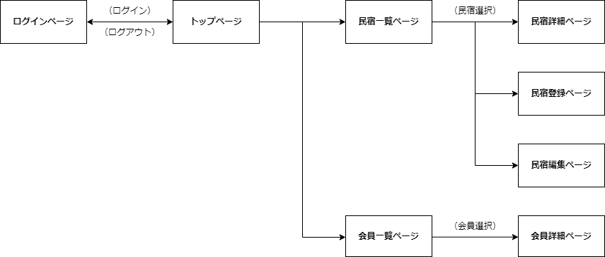

## ◆ER図

## ◆フローチャート

レビュー閲覧/編集/削除

